1 - DADOS DA DEMANDA

|  |  |
| --- | --- |
| **CLIENTE:** | Reservistas Ativos |
| **PROJETO:** | Sistema de Criação de Currículos |
| **MÓDULO/VERSÃO:** | Cadastro de Reservistas |
| **ESTÓRIA:** | https://mled.atlassian.net/browse/RA-39# |
| **ANALISTA RESPONSÁVEL:** | Diego dos Santos Cordeiro |
| **CONTATO DO ANALISTA:** | sgt.chacal.d@gmail.com |

2 - QUADRO DE REVISÕES

|  |  |  |  |  |
| --- | --- | --- | --- | --- |
| **ID** | **MOTIVO DA REVISÃO** | **RESPONSÁVEL** | **DATA** | **TAREFA** |
| **01** | Criação do documento. | Diego dos Santos Cordeiro | 05/02/2021 | RA-39 |

3 - ESTÓRIA

Eu, no papel de administrador, preciso adicionar cursos e/ou qualificações de um reservista.

4 - MENU

Reservistas > Cadastrar/Editar Reservistas > Aba Cursos e Qualificações.

5 - REQUISITOS FUNCIONAIS

|  |  |
| --- | --- |
| **ID** | **DESCRIÇÃO** |
| **RF1** | Cadastrar Cursos/Qualificações |
| **RF2** | Editar Cursos/Qualificações |
| **RF3** | Excluir Cursos/Qualificações |

6 - PROTÓTIPOS DE INTERFACE

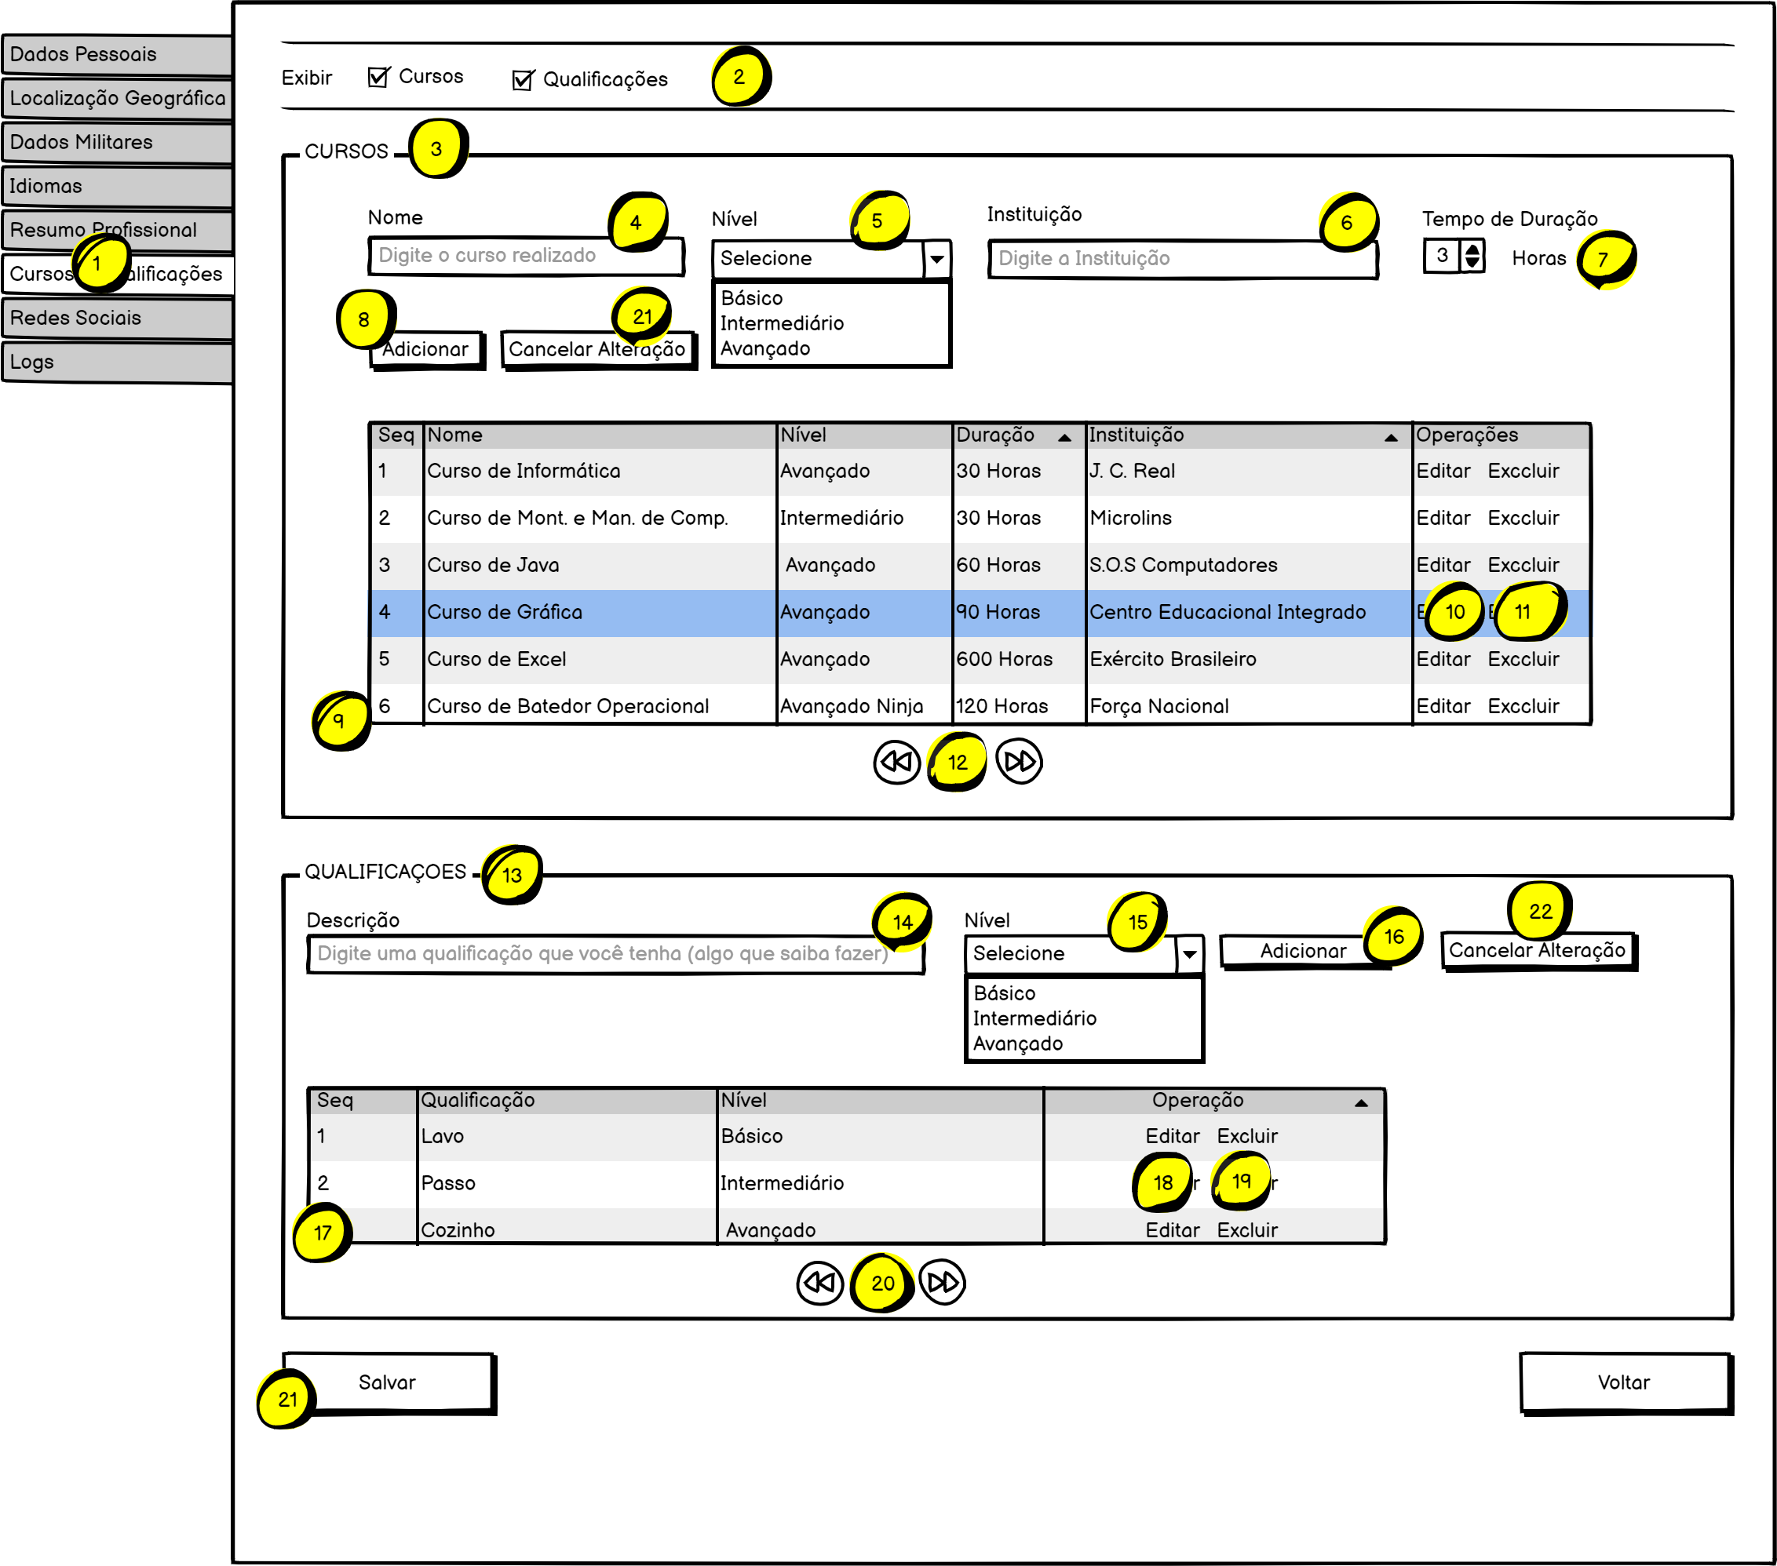**IMAGEM_01**

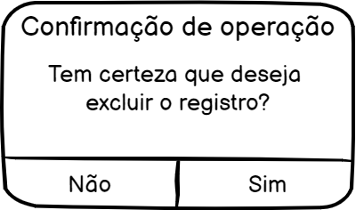

**IMAGEM_02**

7 - QUADRO DESCRITIVO

|  |  |  |  |  |  |
| --- | --- | --- | --- | --- | --- |
| ID | CAMPO | PROPRIEDADES | TOOLTIPS | CONTEÚDO | OBSERVAÇÕES |
| QD.1 | Cursos e Qualificações | Tipo: Aba | -- | Cursos e Qualificações | Incluir aba para as telas de Cadastrar e Editar  Incluir a Aba abaixo da aba “Resumo Profissional” |
| QD.2 | Exibir | Tipo: Checkbox  Tamanho: 1  Somente Leitura: Não  Obrigatório: Não | Selecione uma ou mais opções | Valor/Texto  C - Curso  Q - Qualificações | Este campo não será persistido no banco de dados. Somente terá serventia para a regra de Tela RT01  As Opções C e Q deverão vir marcadas como padrão. |
| QD.3 | Cursos | Tipo: Card ou Group | -- | -- | 1 - Deverá ser digitado em caixa alta |
| QD.4 | Nome | Tipo: Texto  Tamanho: 100  Somente Leitura: Não  Obrigatório: Sim | Digite o nome do curso realizado | Digite o nome do curso realizado | Se a operação for editar, preencher com C1.csunome |
| QD.5 | Nível | Tipo: Combo  Tamanho: 1  Somente Leitura: Não  Obrigatório: Sim | -- | Valor/Texto  “vazio” - Selecione  “B” - Básico  “I” - Intermediário  “A” - Avançado | A opção selecione deverá vir selecionada como padrão.  Criar domínio de valor caso ainda não exista em app/Domínios  Se a operação for editar, preencher com  C1.csunivel |
| QD.6 | Instituição | Tipo: Texto  Tamanho: 100  Somente Leitura: Não  Obrigatório: Sim | Digite a instituição | -- | Se a operação for editar, preencher com C1.csuinstituicaoensino |
| QD.7 | Tempo de Duração | Tipo: Número/Inteiro  Tamanho: 4 Bytes  Somente Leitura: Não  Obrigatório: Sim | -- | -- | Deverá ter o label “Horas” ao lado do campo.  Executar RT02  Se a operação for editar, preencher com C1.csuqtdhoras |
| QD.8 | Adicionar | Tipo: Botão | Clique para adicionar um registro em memória. | -- | Executar RT03  Executar RN01 |
| QD.9 | Grid de registros de cursos adicionados pelo reservista | Tipo: Grid De Registros | -- | Colunas Da Grid  Seq - Coluna referente ao número da linha da grid e não do número do sequencial do registro.  Nome - C1.csunome  Nível - C1.csunivel  Duração - C1.csuqtdhoras  Instituição - C1.csuinstituicaoensino  Operações - Não digitar Operações, deixar vazia. | Executar RN02  Executar RT04 |
| QD.10 | Editar Curso | Tipo: Ícone Editar | Clique para editar o curso C1.csunome | -- | Executar RN03 |
| QD.11 | Excluir Curso | Tipo: Ícone Excluir | Clique para excluir o curso C1.csunome | -- | Executar RN04 |
| QD.12 | Paginação | Tipo: Paginação | -- | -- | Exibir paginação a partir de 15 registros. |
| QD.13 | Qualificações | Tipo: Card ou Group | -- | -- | Deverá ser digitado em caixa alta |
| QD.14 | Descrição | Tipo: Texto  Tamanho: 100  Somente Leitura: Não  Obrigatório: Sim | Digite a descrição da qualificação que você possui. | -- | Se a operação for editar, preencher com C1.csunome |
| QD.15 | Nível | Tipo: Combo  Tamanho: 1  Somente Leitura: Não  Obrigatório: Sim | -- | Valor/Texto  “” - Selecione  “B” - Básico  “I” - Intermediário  “A” - Avançado | A opção selecione deverá vir selecionada como padrão.  Criar domínio de valor caso ainda não exista em app/Domínios  Se a operação for editar, preencher com C1.csunivel |
| QD.16 | Adicionar | Tipo: Botão | Clique para adicionar um registro em memória. | -- | Executar RT05  Executar RN05 |
| QD.17 | Grid de registros de Qualificações adicionados pelo reservista | Tipo: Grid De Registros | -- | Colunas Da Grid:  Seq - Coluna referente ao número da linha da grid e não do número do sequencial do registro.  Nome - C2.csunome  Nível - C2.csunivel  Operações - Não digitar Operações, deixar vazia. | Executar RN06  Executar RT04 |
| QD.18 | Editar Qualificação | Tipo: Ícone Editar | Clique para editar a qualificação “C2.csunome” | -- | Executar RN07 |
| QD.19 | Excluir Qualificação | Tipo: Ícone Excluir | Clique para excluir a qualificação “C2.csunome” | -- | Executar RN08 |
| QD.20 | Paginação | Tipo: Paginação | -- | -- | Exibir paginação a partir de 15 registros. |
| QD.21 | Cancelar Alteração | Tipo: Botão | Clique para adicionar cancelar a alteração deste curso. | -- | Executar RN09 |
| QD.22 | Cancelar Alteração | Tipo: Botão | Clique para adicionar cancelar a alteração desta qualificação. | -- | Executar RN10 |
| QD.23 | Salvar | Tipo: Botão | -- | -- | Executar RN11 |

8 - CONSULTAS

|  |  |
| --- | --- |
| ID | SQL |
| C1 | Obtém os dados dos cursos do reservista. |
| SELECT cq.idcursousuario, cq.idusuario, cq.csunome, cq.csunivel, cq.csuinstituicaoensino, cq.csuurlcertificado FROM CURSOS_QUALIFICACOES_USUARIO cq WHERE cq.idusuario = <id_usuario> AND cq.csutipocursoqualificacao = 'C'; | |
| C2 | Obtém os dados das qualificações do reservista. |
| SELECT cq.idcursousuario, cq.idusuario, cq.csunome, cq.csunivel, cq.csuinstituicaoensino, cq.csuurlcertificado FROM CURSOS_QUALIFICACOES_USUARIO cq WHERE cq.idusuario = <id_usuario> AND c.csutipocursoqualificacao = 'Q'; | |

9 - REGRAS DE TELA

|  |  |
| --- | --- |
| ID | DESCRIÇÃO |
| RT01 | Se no campo QD.2 o valor selecionado for “C”, então exibir QD.3, senão ocultar QD.3.  Se no campo QD.2 o valor selecionado for “Q”, então exibir QD.12, senão ocultar QD.12. |
| RT02 | O campo só poderá receber caracteres numéricos  O campo não poderá receber valor menor que 1 (um). |
| RT03 | Se, pelo menos, um dos campos para QD.3 estiver vazio, exibir a mensagem MS01 e não prosseguir com a operação |
| RT04 | Se não houver registros em C1 ou C2, então exibir a mensagem MS03. |
| RT05 | Se, pelo menos, um dos campos para QD.13 estiver vazio, exibir a mensagem MS01 e não prosseguir com a operação |
| RT06 | Exibir QD.21 |
| RT07 | Ocultar QD.21 |
| RT08 | Exibir QD.22 |
| RT09 | Ocultar QD.22 |

10 - REGRAS DE NEGÓCIO

|  |  |
| --- | --- |
| ID | Descrição |
| RN01 | Gravar Dados na Sessão do PHP, Local Storage, Ou Session Storage |
| Dica: Utilizar Sessão do PHP, Local Storage, Ou Session Storage para criar a coleção em memória.  Se os campos QD.4, QD.5, QD.6, QD.7 estiverem preenchidos no modo cadastro, gravar os dados dos referidos campos em memória acrescentando se não houver o campo tipoCursoQualificacao = “C”. Caso haja o campo tipoCursoQualificacao na coleção, apenas preencher o campo com o valor “C”  Se os campos QD.4, QD.5, QD.6, QD.7 estiverem preenchidos no modo edição, apenas editar o registro da coleção em memória.  Se os dados forem gravados em memória corretamente, exibir a mensagem MS02. | |
| RN02 | Exibindo dados no Grid de Cursos |
| Executar C1 e exibir o resultado da consulta em QD.8 | |
| RN03 | Editar Curso |
| Executar C1  Preencher os campos:  QD.4 = C1.csunome QD.5 = C1.csunivel QD.6 = C1.csuinstituicaoensino QD.7 = C1.csuqtdhoras  Executar RT06  Ativar o modo de operação para modo edição. | |
| RN04 | Exclusão de Item do Grid de Cursos |
| Exibir A modal padrão de confirmação de exclusão do sistema conforme IMAGEM_02:  Se o usuário clicar em sim, excluir o registro selecionado em memória e atualizar o grid de registros.  Se o usuário clicar em não, cancelar a operação. | |
| RN05 | Gravar Dados na Sessão do PHP, Local Storage, Ou Session Storage |
| Dica: Utilizar Sessão do PHP, Local Storage, Ou Session Storage para criar a coleção em memória.  Se os campos QD.14, QD.15 estiverem preenchidos no modo cadastro, gravar os dados dos referidos campos em memória na mesma coleção/campos de RN01 acrescentar o campo tipoCursoQualificacao = “Q” se não houver. Caso haja o campo tipoCursoQualificacao na coleção, apenas preencher o campo com o valor “Q”  Se os campos QD.14, QD.15 estiverem preenchidos no modo edição, apenas editar o registro da coleção em memória não se esquecendo do campo tipoCursoQualificacao = “Q”.  Se os dados forem gravados em memória corretamente, exibir a mensagem MS02.  Executar RT07 | |
| RN06 | Exibindo dados no Grid de Qualificações |
| Executar C2 e exibir o resultado da consulta em QD.17 | |
| RN07 | Editar Qualificação |
| Executar C2  Preencher os campos:  QD.14 = C2.csunome QD.15 = C2.csunivel  Executar RT08  Ativar o modo de operação para modo edição. | |
| RN08 | Exclusão de Item do Grid de Qualificações |
| Exibir A modal padrão de confirmação de exclusão do sistema conforme IMAGEM_02:  Se o usuário clicar em sim:  Excluir o registro selecionado em memória, atualizar o grid de registros e voltar para o modo de cadastro.  Se o usuário clicar em não:  Cancelar a operação e voltar para o modo cadastro. | |
| RN09 | Cancelamento de Alteração de Cursos |
| Limpar os campos  QD.4 = C1.csunome QD.5 = C1.csunivel QD.6 = C1.csuinstituicaoensino QD.7 = C1.csuqtdhoras  Ativar modo cadastro  Executar RT07 | |
| RN10 | Cancelamento de Alteração de Qualificações |
| Limpar os campos  QD.14 = C2.csunome QD.15 = C2.csunivel  Ativar modo cadastro  Executar RT09 | |
| RN11 | Persistir dados de Cursos/Qualificações no banco de dados |
| Se a operação se tratar de uma alteração de usuário, executar consulta para buscar todos os registros para a tabela CURSOS_QUALIFICACOES_USUARIO onde o usuário é igual ao usuário que está sendo alterado e guardar os dados de:  dtcadastro  usucriou  para serem utilizados posteriormente na persistência.  Se a operação se tratar de uma alteração de usuário, excluir todos os dados da tabela CURSOS_QUALIFICACOES_USUARIO onde o idusuario = <id do usuário que está sendo cadastrado ou editado>  Inserir os registros da coleção que está em memória na tabela CURSOS_QUALIFICACOES_USUARIO onde:  [idcursoqualiusuario] = <autoincremento>  [idusuario] = <id do usuário que está sendo cadastrado ou editado>  [cqunome] = <cqunome da coleção em memória>  [cqunivel] = <cqunivel da coleção em memória>  [cquinstituicaoensino] = <cquinstituicaoensino da coleção em memória>  [cquqtdhoras] = <cquqtdhoras da coleção em memória>  [cquurlcertificado] = <preencher com NULL>  [cqutipocursoqualificacao] = <cqutipocursoqualificacao da coleção em memória>  [dtcadastro] = <se for cadastro preencher com data/hora atual, se for edição preencher com  var dtcadastro preenchida no início da regra>  [dtedicao] = <preencher com data/hora atual se a operação for uma edição de usuário,  caso contrário preencher com NULL>  [dtexclusao] = <preencher com NULL>  [usucriou] = <se for cadastro preencher com id do usuário logado, se for edição preencher  com var usucriou preenchida no início da regra>  [usueditou] = <cqunivel da coleção em memória>  [usuexcluiu] = <NULL> | |
|  | |

**11 – MENSAGENS**

|  |  |
| --- | --- |
| ID | DESCRIÇÃO |
| MS01 | É necessário preencher todos os campos para adicionar um registro, verifique. |
| MS02 | Dados gravados em memória com sucesso, não se esqueça de clicar no botão salvar ao final da inclusão dos cursos ou qualificações. |
| MS03 | Nenhum registro foi encontrado. |